السيرة الذاتية - مروة صبحي ابراهيم

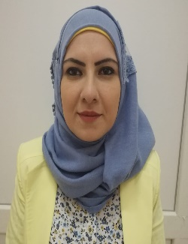
اولا: معلومات شخصية:
- محل و تاريخ الولادة: 12 -02- 1985 ديالى– العراق
- الجنسية : عراقية
- البريد الالكتروني : marwa.s@uodiyala.edu.iq, marwa.s@uodiyala.edu.iq ,
- عنوان العمل : كلية الهندسة – جامعة ديالى – بعقوبة – محافظة ديالى – العراق.
ثانيا: المؤهلات العلمية:
- شهادة الماجستير -2023- الجامعة العراقية - كلية الهندسة-بغداد - العراق
- شهادة البكالوريوس –2007 – قسم هندسة الحاسوب – كلية الهندسة–جامعة ديالى – العراق.
ثالثا: الدورات التدريبية والعضوية :
- شهادة كفاءة الحاسوب –2016 – جامعة ديالى.
- شهادة كفائة اللغة الاتكليزية – 2016– كلية الهندسة – جامعة ديالى.
رابعا: اللغات المتقنة:
- العربية – اللغة الام.
- الانكليزية – بشكل جيد جدا.
خامسا : البحوث المنشورة
1- Efficient hardware implementation for light weight Loong algorithm using FPGA, Indonesian Journal of Electrical Engineering and Computer Scienc
2- The Performance of Various Lightweight Block Ciphers FPGA Architectures: A Review, Al-Iraqia Journal for Scientific Engineering Research
سادسا: المزيد من المعلومات عن النشاط العلمي يمكن ايجادها على روابط التواصل الاجتماعي و العلمي :
Google Scholar https://scholar.google.com/citations?user=eyyoCYcAAAAJ&hl=ar&authuser=5
Publons https://www.webofscience.com/wos/author/record/GQH-4814-2022

